16.01.2020
32

О внесении изменений в Инструкцию «О пропускном режиме закрытого административно-территориального образования (ЗАТО) г. Заречный Пензенской области», утвержденную постановлением Администрации города
от 28.06.2019 № 1396

В соответствии с Законом Российской Федерации от 14.07.1992 № 3297-1 «О закрытом административно-территориальном образовании», постановлением Правительства Российской Федерации от 11.06.1996 № 693 «Об утверждении Положения о порядке обеспечения особого режима в закрытом административно-территориальном образовании, на территории которого расположены объекты Государственной корпорации по атомной энергии «Росатом» (в редакции от 02.12.2017 № 1463), руководствуясь статьями 4.3.1 и 4.6.1 Устава закрытого административно-территориального образования города Заречного Пензенской области, Администрация ЗАТО г. Заречного п о с т а н о в л я е т:

1. Внести изменения в Инструкцию «О пропускном режиме закрытого административно-территориального образования (ЗАТО) г. Заречный Пензенской области», утвержденную постановлением Администрации города от 28.06.2019 № 1396, согласно приложению.
2. Настоящее постановление опубликовать в муниципальном печатном средстве массовой информации – в газете «Ведомости Заречного».
3. Контроль за исполнением настоящего постановления возложить руководителя аппарата Администрации города Заречного Узбекова В.С.


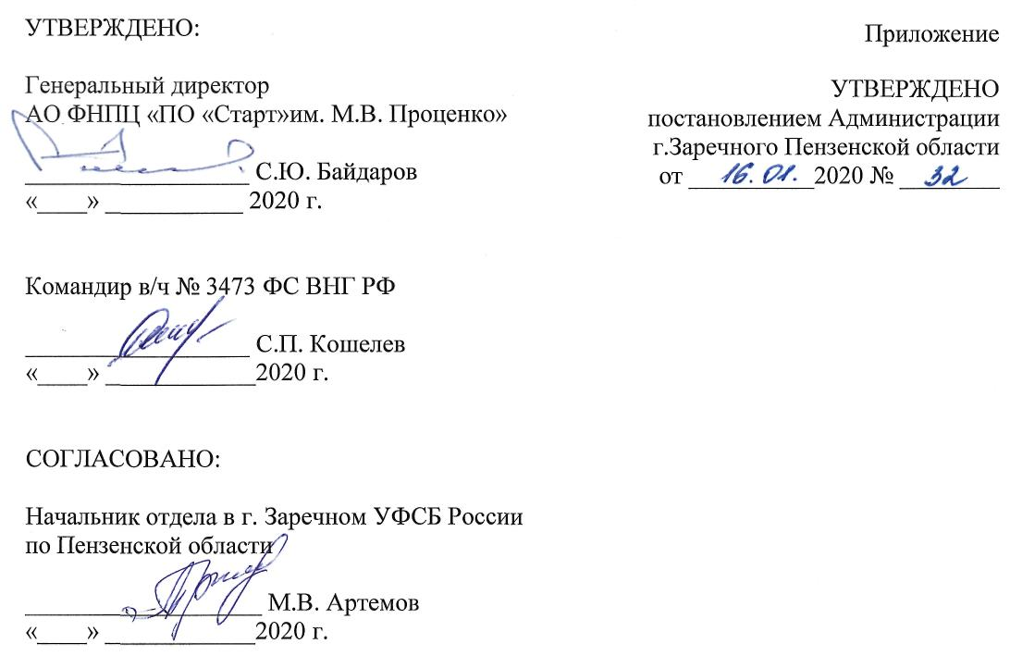
Изменения
в Инструкцию «О пропускном режиме закрытого административно-территориального образования (ЗАТО) г. Заречный Пензенской области», утвержденную постановлением Администрации города от 28.06.2019 № 1396

Изложить пункт 8.9 в новой редакции:
«8.9 При утрате пропуска и документов, удостоверяющих личность за пределами города, допуск в город производится согласно пункту 7.12 настоящей инструкции.»

____________________

